МИНИСТЕРСТВО НАУКИ и высшего образования

**РОССИЙСКОЙ ФЕДЕРАЦИИ**

Федеральное государственное автономное образовательное учреждение

высшего образования

«Санкт-Петербургский политехнический университет Петра Великого»

(ФГАОУ ВО «СПбПУ»)

**Институт среднего профессионального образования**

**Отчёт по лабораторной работе № 4**

**по учебной дисциплине «МДК 04.01»**

**Тема: «Инструментальные средства управления версиями»**

Выполнил студент

специальности 09.02.07

Информационные системы и

программирование

II курса группы 22919/22

Павлов Владислав

Денисович

Преподаватель

Иванова Дарья Васильевна

Санкт-Петербург,

2025

1. Если система контоля версий Git не установлена, то установить ее (параметры оставить по умолчанию).
2. Запустить Git GUI или TortoiseGit. Создать новый репозиторий (в папке по фамилии студента).

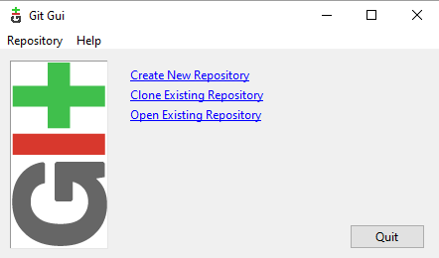

Рисунок 1 - Запуск Git GUI

1. Добавить в папку репозитория файлы. Зафиксировать состояние репозитория (выполнить commit).

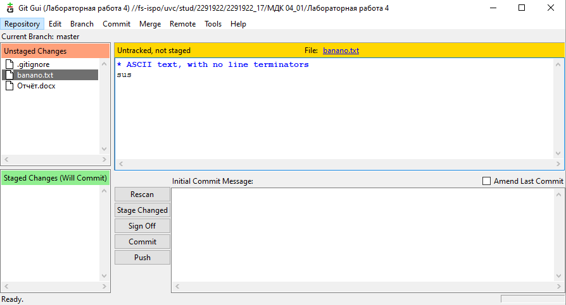

Рисунок 2 - После создания репозитория

1. Внести изменения в файлы. Зафиксировать новое состояние репозитория.

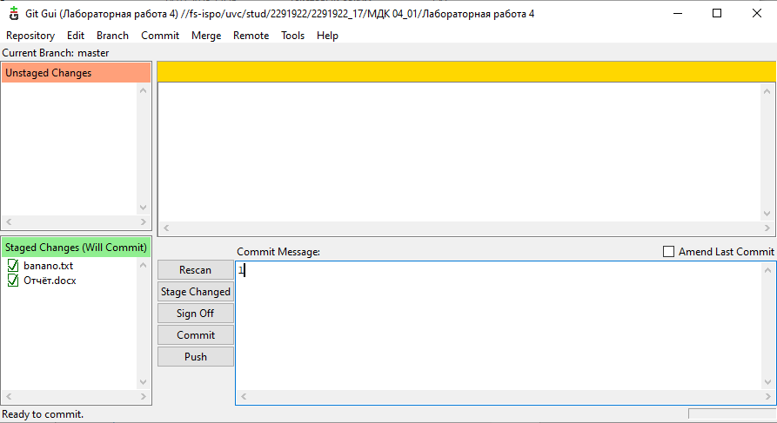

Рисунок 3 - Первый commit

1. Создать новую ветку 1. Внести в нее изменения (добавить новый файл и изменить существующий файл: добавить, удалить и изменить строки) и зафиксировать их.
2. Переключиться на ветку мастера. Внести в нее изменения (добавить новый файл; изменить существующие файлы: добавить, удалить и изменить строки первоначального файла) и зафиксировать их.

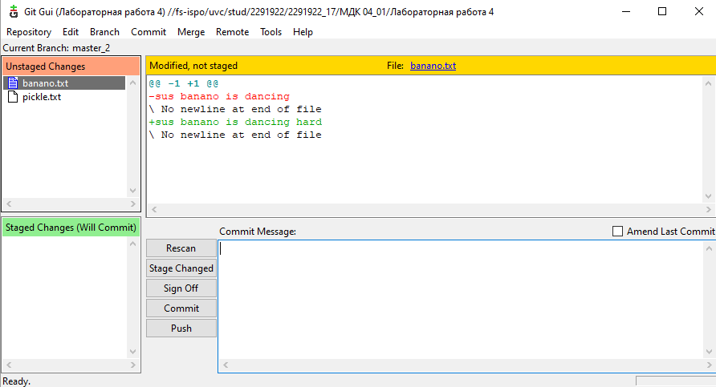

Рисунок 4 - Commit на ветке master_2

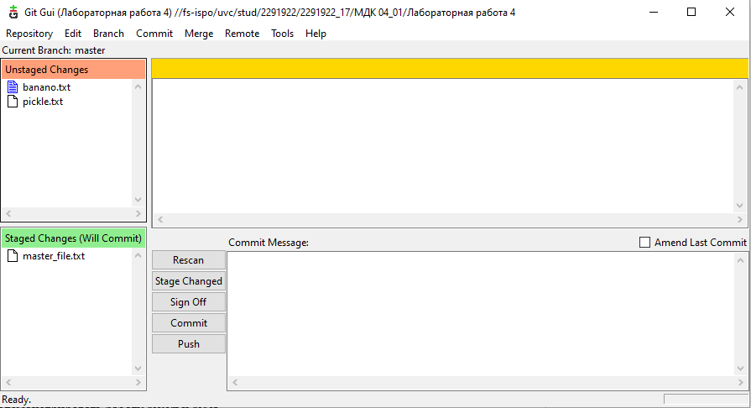

Рисунок 5 - Commit на ветке master

1. Продемонстрировать слияние веток. Разрешить возникший конфликт.

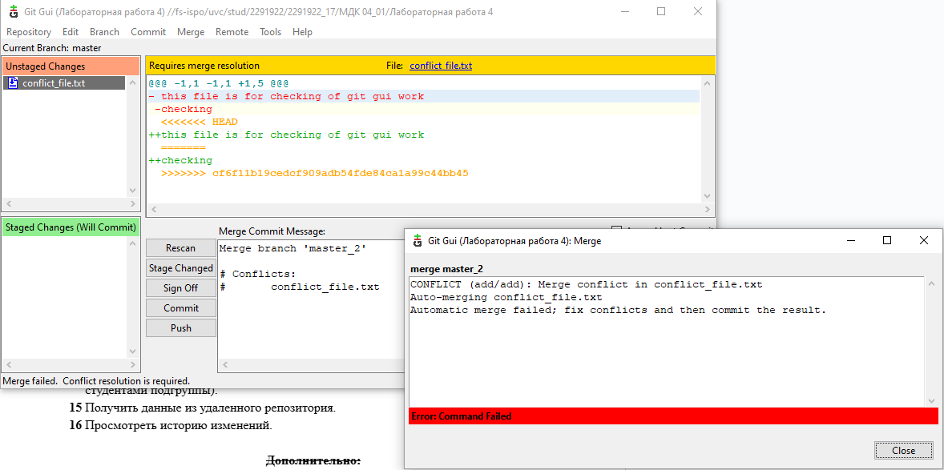

Рисунок 6 - Конфликт после merge

1. Просмотреть дерево изменений веток (историю).

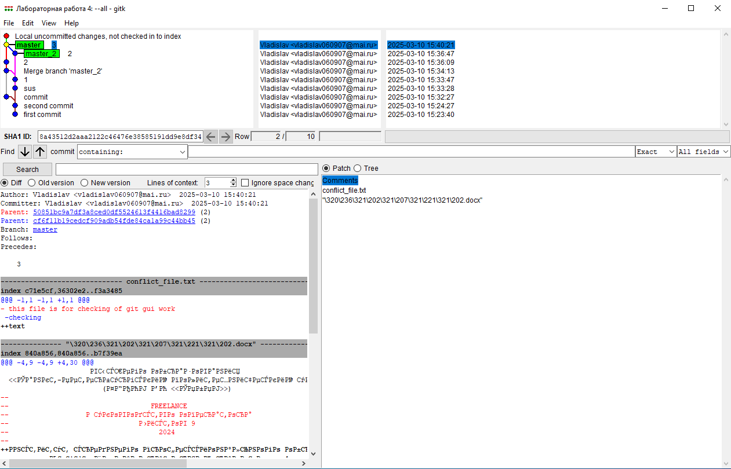

Рисунок 7 - Дерево веток

1. Продемонстрировать откат изменений в ветке 1.

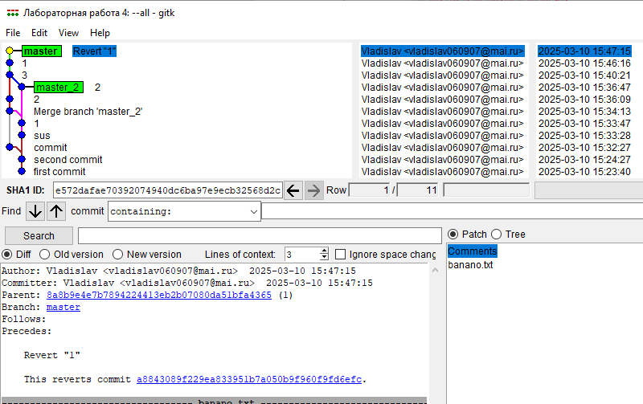

Рисунок 8 – Revert

1. Создать удаленный репозиторий (на github.com или в сети).

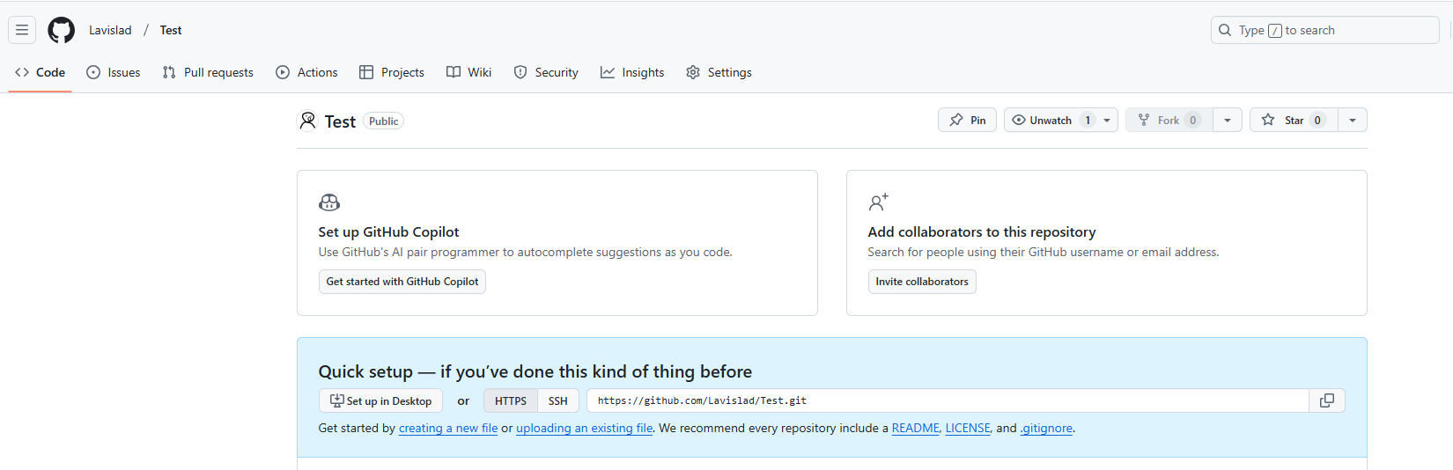

Рисунок 9 - Создание удалённого репозитория

1. Отправить данные на удаленный репозиторий (выполняется одним из студентов подгруппы).Добавить к удаленному репозиторию участников проекта.
2. Получить данные из удаленного репозитория (выполняется прочими студентами).

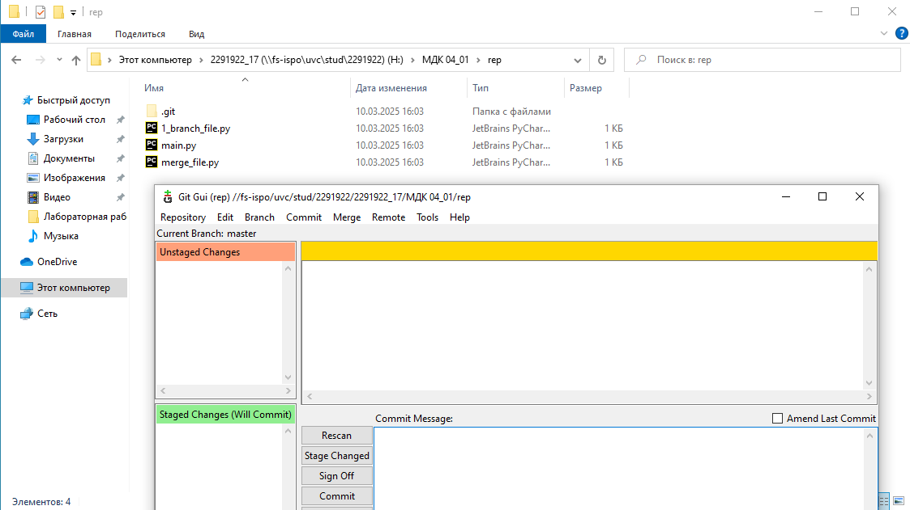

Рисунок 10 - Pull репозитория

1. Изменить полученные данные.
2. Зафиксировать изменения и отправить их на удаленный репозиторий (выполняется всеми студентами подгруппы).

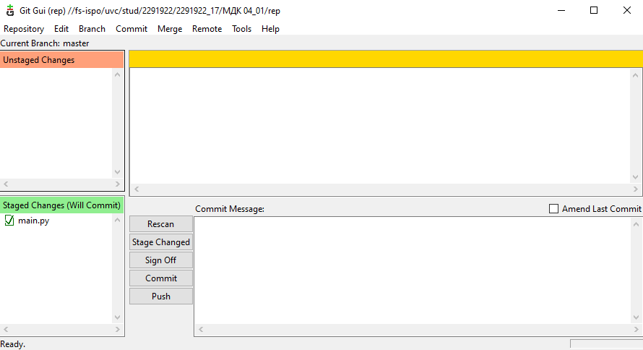

Рисунок 11 – Commit

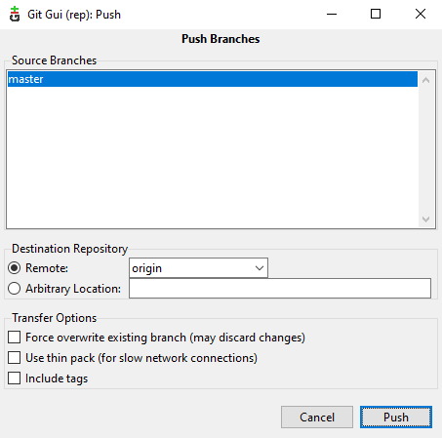

Рисунок 12 – Push

1. Получить данные из удаленного репозитория.
2. Просмотреть историю изменений.

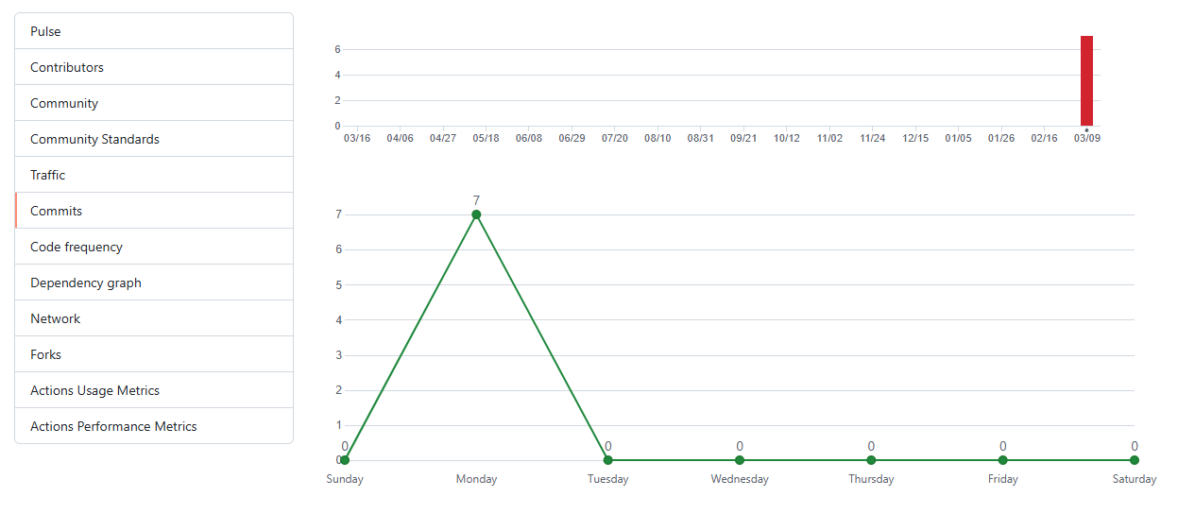

Рисунок 12 – История коммитов

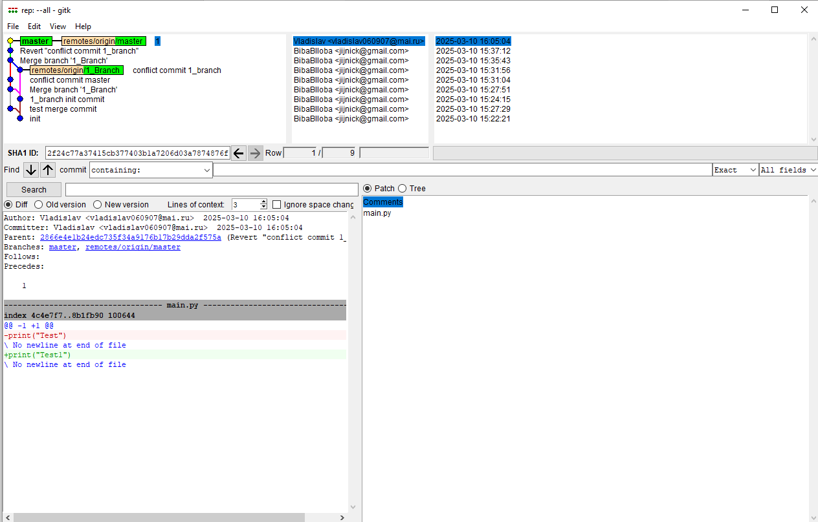

Рисунок 13 - Дерево общего репозитория